河海大学2017-2018学年第一学期《概率论与数理统计》评分标准（A）卷，2017年12月
一、1. 0.784或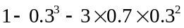或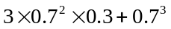；2. ，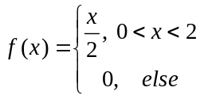；3. 独立一定不相关，不相关不一定独立；4.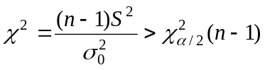或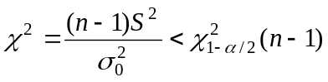；5. 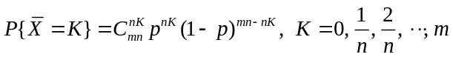。
二、设X 表示电源电压，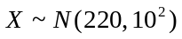。
（1）
【7分】
(2)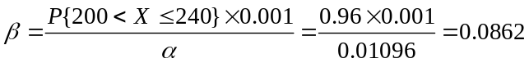【5分】
三、(1)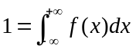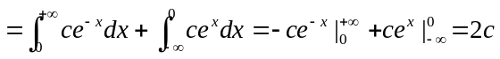⇒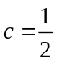【5分】
(2)【5分】
(3) y≥0时， 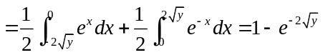； y < 0时，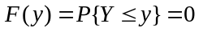⇒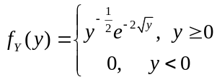【5分】
四、(1) 设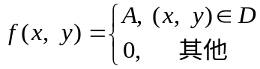，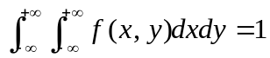⇒ 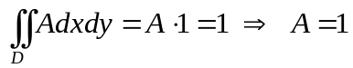 ⇒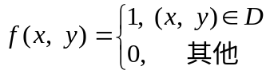【5分】
(2) 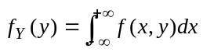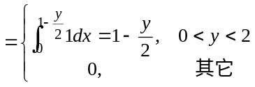【4分】
(3) 当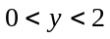时, 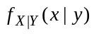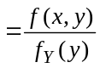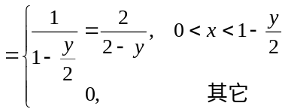【4分】
(4)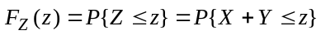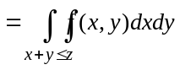
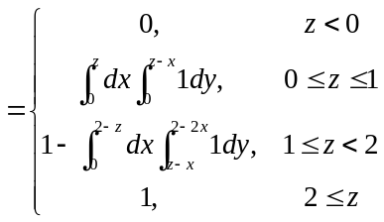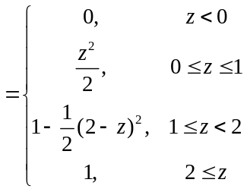⇒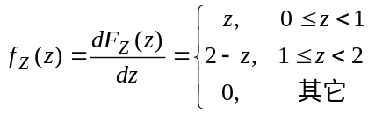【5分】
五、(1) 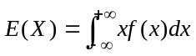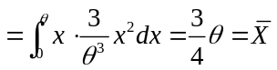，故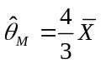【5分】
(2) 设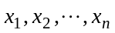是样本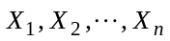的观测值，当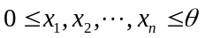，有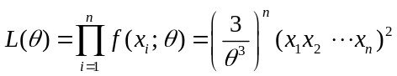；当作为已知时，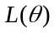取最大值，需要最小，而，故 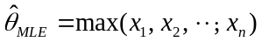【6分】
(3) 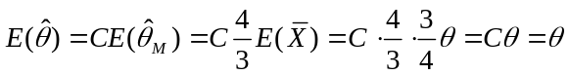，所以C =1【5分】
六、(1)构造假设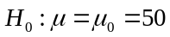，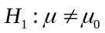，取检验统计量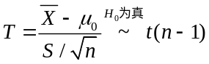，由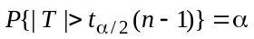，得拒绝域为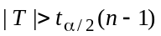.又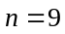,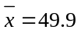,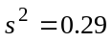,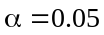, 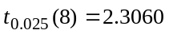, 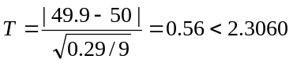，故应接受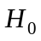，即认为包装机工作正常.【7分】
(2)因为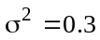已知，故的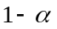置信区间为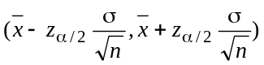,又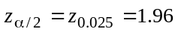,故=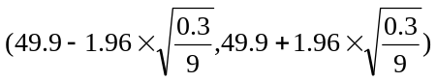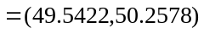.【7分】
七、(1) 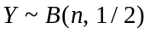，对于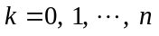，
而，
，而，故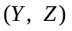的联合分布律
【5分】
Y  Z | 0 | 1 | 2 | 3 | … | n
0 | 0 | 0 | 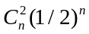 | 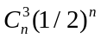 | … | 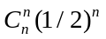
1 | 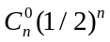 | 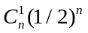 | 0 | 0 | … | 0
(2) YZ的取值是0, 1, 2, 3, …, n，YZ取值1时对应联合概率不为0，YZ取2, 3, …, n时对应联合概率都是0，故，
，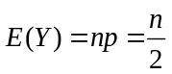，
Cov(Y, Z)=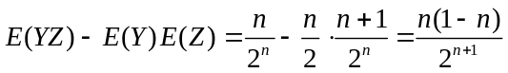.【5分】
（B）卷
一、1.0.648或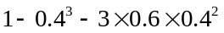或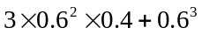；2.，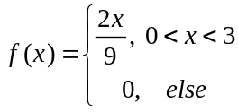；3. 或；4. 独立一定不相关，不相关不一定独立；5. 。

